Weboldalak kódolása – Kutyafajták (A változat)

Egy félkész kutyafajtákról szóló weboldal befejezése a feladata. A leírás és a minta alapján végezze el a módosításokat a weboldalon illetve a stíluslapon.

1. Állítsa be a weboldal karakterkódolását UTF-8-ra az oldal nyelvét pedig magyarra. A böngésző fülön megjelenő cím legyen „Kutyafajták”.
2. A weboldalak fejrészében helyezzen el hivatkozást a css mappában található style.css stíluslapra a már meglévő Bootstrap stíluslap hivatkozása alá!
3. A header HTML elemhez tartozó elemkijelölőt módosítsa úgy, hogy a fejléc magassága legyen 300 pixel nagyságú! A fejléc háttérképének állítsa be a hatter.jpg képfájlt!
4. Állítsuk be a főcímet a következő módon (H1)
   1. Betűtípusa legyen Verdana, betűszíne #19334C
   2. Háttérszíne 30%-ban legyen áttetsző
   3. A cím legyen félkövér
5. Készítsen egy navbar nevű osztálykijelölőt, amely segítségével állítsa be a menü háttérszínét a következőre: #bdb76b
6. A weboldalak menüjét egészítse ki egy új „*További információ*” menüponttal, amely https://www.haziallat.hu/kutya/ oldalra mutat! Állítsa be, hogy a linkre kattintva az oldal új lapon jelenjen meg a böngészőben!
7. A stíluslapon belül végezze el a következő beállításokat a 2-es szintű címsorokra:
   1. Betűszín és szegély színe legyen: #19334C
   2. Csak baloldalon legyen szegély, ami pontvonal stílusú
   3. A szöveg legyen kiskapitális
   4. Az alcím belső margóját állítsa függőleges irányba 5 pixel nagyságúra, míg vízszintes irányba 10 pixelre!
8. A leggyakoribb magyar kutyafajták jelenleg 2 oszlopos elrendezésben jelennek meg kisméretű, valamint nagyméretű eszközöktől felfele is (bal oldali ábra). Módosítsa úgy a rácsszerkezetet, hogy nagyméretű eszközöktől felfele 3 oszlopos elrendezésben jelenjenek meg a képek (jobb oldali ábra)!

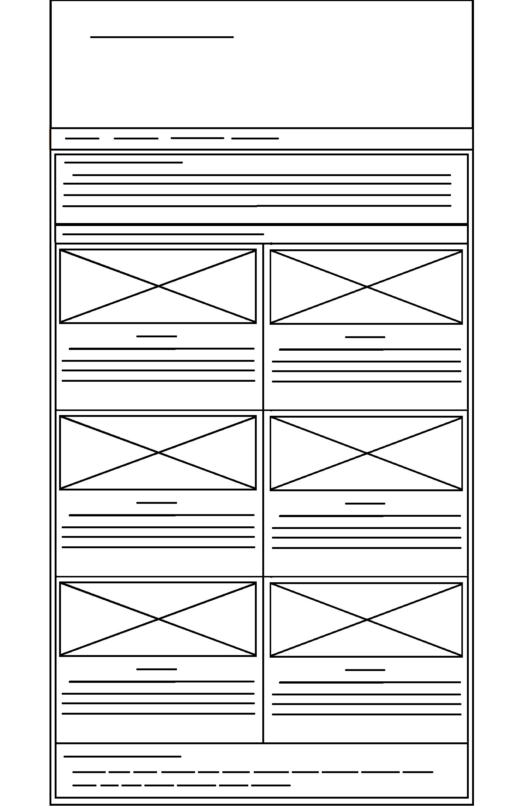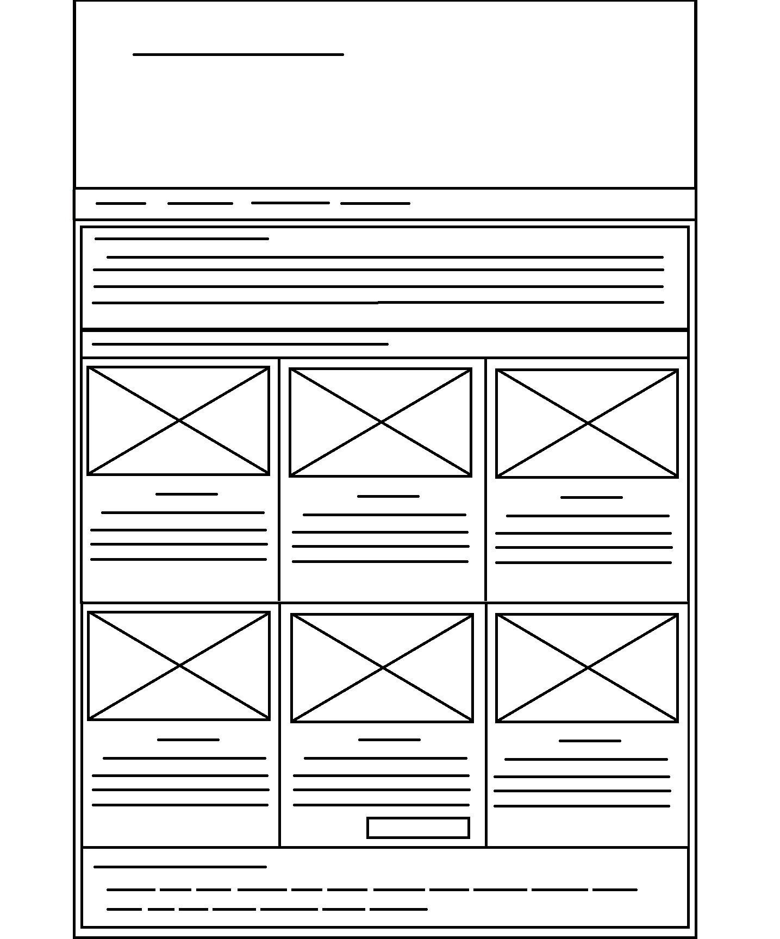

1. Mindkét oldalon megjelenő képek legyenek reszponzívak! Továbbá alkalmazza az img-thumbnail osztálykijelölőt is a képekre!
2. Szúrjon be egy Erdélyi kopó oszlopot a puli és a magyar agár kutyafajták közé. A szükséges szöveg az erdelyikopo.txt tartalmazza a képet pedig az img mappában találja a ekopo.jpg névvel.
3. A beszúrt szövegben az **erdélyi kopó** szöveget állítsa félkövérre **Matolcsi János, Standeisky Andor** nevek legyenek dőltek a **kelta kopó és a "tatár" kopó** szöveg pedig legyen aláhúzott.
4. A 3-as szintű alcímeket igazítsa középre betűméretük az alapértelmezetthez képest legyen 25%-al nagyobb. Használjon betűritkítást is aminek a mérete 1 pixel.
5. Készítsen egy elemkijelölőt a bekezdésekhez! A bekezdések sorkizárt igazításúak legyenek, és első sor behúzásának mértékét állítsa be 15 pixel nagyságúra!
6. Készítsen nem sorszámozott listát a Különleges kutyák utáni felsorolásból.
7. Módosítsa a stíluslapon belül a felsorolást.
   1. Az elemek legyenek balra úsztatva
   2. cserélje ki a list-style-image tulajdonságnál a képet **kutyi.jpg**-re
   3. Állítsa be a bal oldali margót 100pixelre.
8. Az elkészült index.html oldalát validálja a <https://validator.w3.org/> segítségével majd készítsen az eredményről pillanatképet amit indexvalid néven ment el.
9. Az elkészült style.css állományt validálja a <https://jigsaw.w3.org/css-validator/> segítségével majd készítsen pillanatképet amit stylevalid néven ment el.

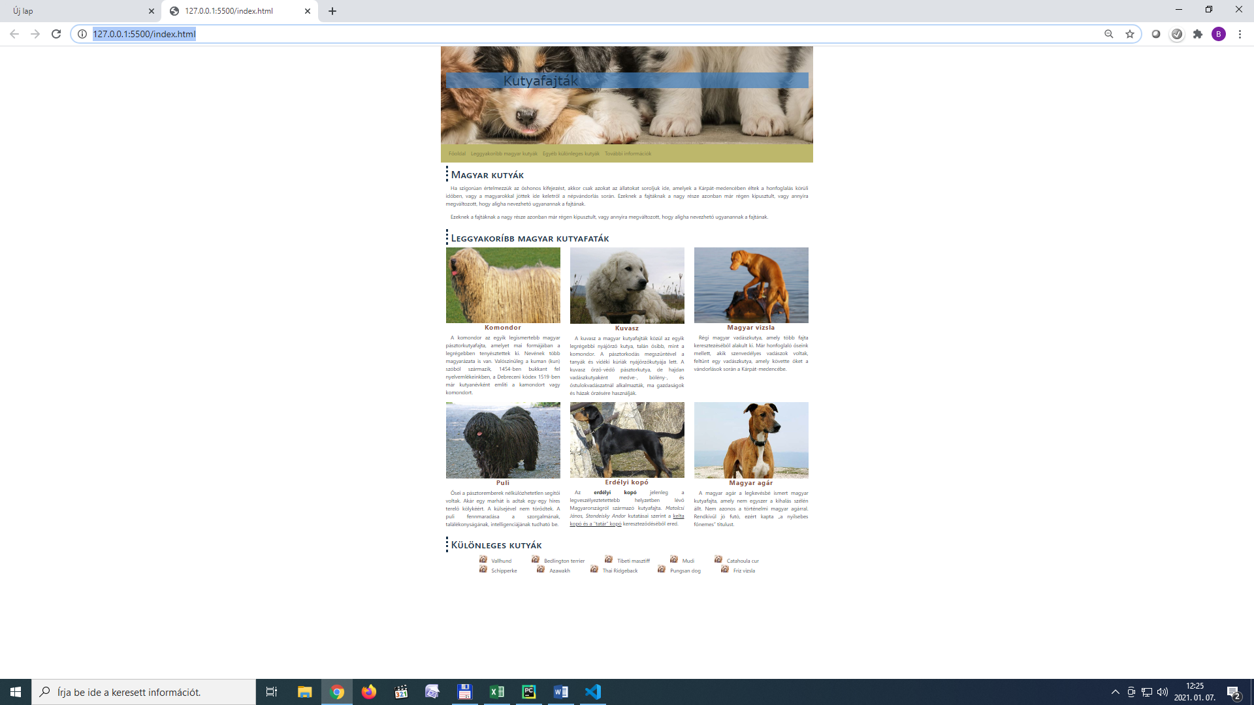

minta